XC Castor – izmjena i dopuna strukture

Korisničke upute za izmjene i dopune plana klasifikacijskih i brojčanih oznaka stvaratelja i primatelja akata

Klasifikacijske i brojčane oznake stvaratelja i primatelja akata (u daljnjem tekstu: „Struktura“) sastoje se od brojčanih oznaka Ustrojstvenih jedinica i brojčanih oznaka radnika (u daljnjem tekstu: „Referent“).

Matični podaci ustrojstvenih jedinica nalaze se na izborniku Registri > Ustrojstvene jed.

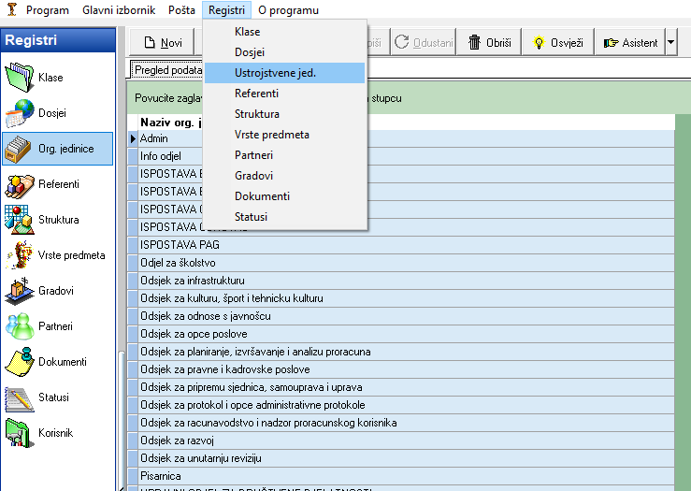
Slika 1 Matični podaci ustrojstvenih jedinica

Matični podaci referenata nalaze se na izborniku Registri > Referenti

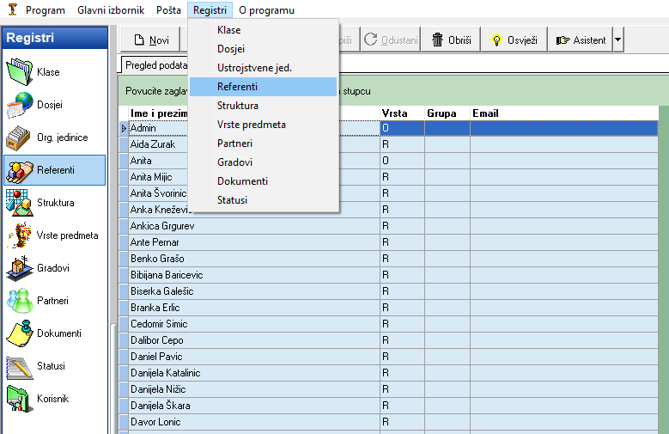
Slika 2 Matični podaci referenata

Matični podaci strukture nalaze se na izborniku Registri > Struktura
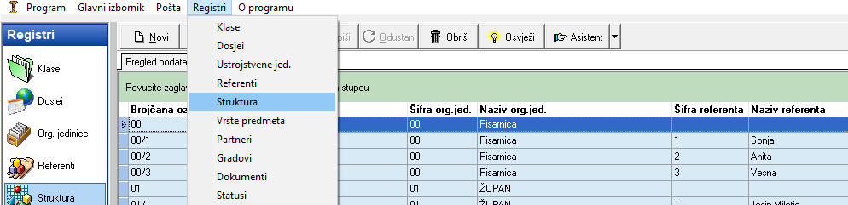
Slika 3 Matični podaci strukture

U nastavku je primjer unosa strukture prema donesenom pravilniku koji vrijedi od 01.01.2019. godine:
Slika 4 Naziv i brojčana oznaka ustrojstvene jedinice

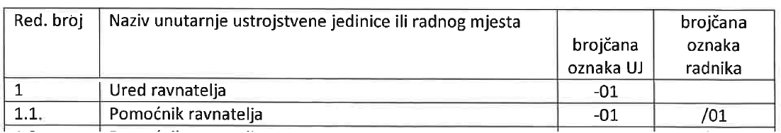
Slika 5 Naziv i brojčana oznaka radnog mjesta
Pomoćnik ravnatelja s brojčanom oznakom 01 u uredu ravnatelja je referent Perić Petar.
Unos strukture prema brojčanim oznakama radnog mjesta:
- Ako ne postoji Ustrojstvena jedinica naziva „Ured ravnatelja“ potrebno je otvoriti novu ustrojstvenu jedinicu tako što se odabere izbornik Registri > Ustrojstvene jed. > Novi i upiše naziv ustrojstvene jedinice.
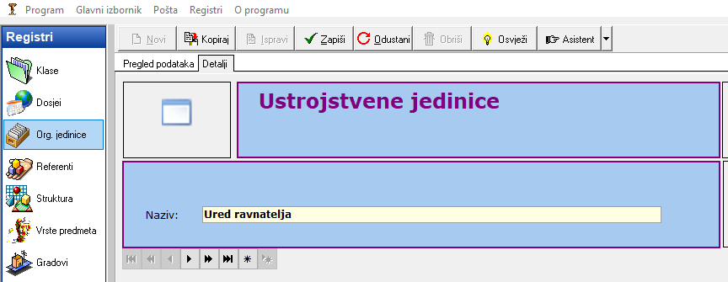
Slika 6 Unos nove ustrojstvene jedinice

- Nakon što je otvorena ustrojstvena jedinica može se otvoriti nova strukturu radnog mjesta za „Ured ravnatelja“ tako što se odabere izbornik Registri > Struktura > Novi
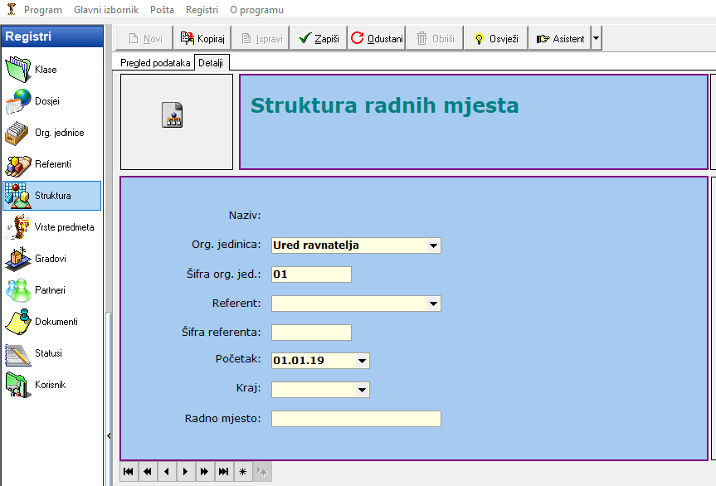
Slika 7 Unos nove strukture radnog mjesta

Na sličan način otvara se struktura za referenta Perić Petra na radnog mjestu „Pomoćnik ravnatelja“:
- Ako ne postoji referent Perić Petar potrebno je otvoriti novog referenta pomoću izbornika Registri > Referenti > Novi
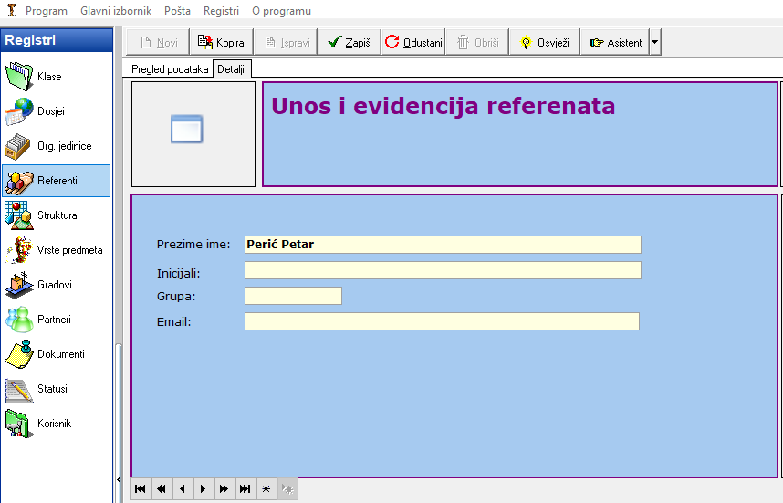
Slika 8 Unos novog referenta

- Nakon što je otvoren matični podatak referenta i otvorena je ustrojstvena jedinica kojoj referent pripada, može se otvoriti nova struktura za referenta Perić Petar. Radno mjesto „Pomoćnik ravnatelja“ u ustrojstvenoj jedinici „Ured ravnatelja“
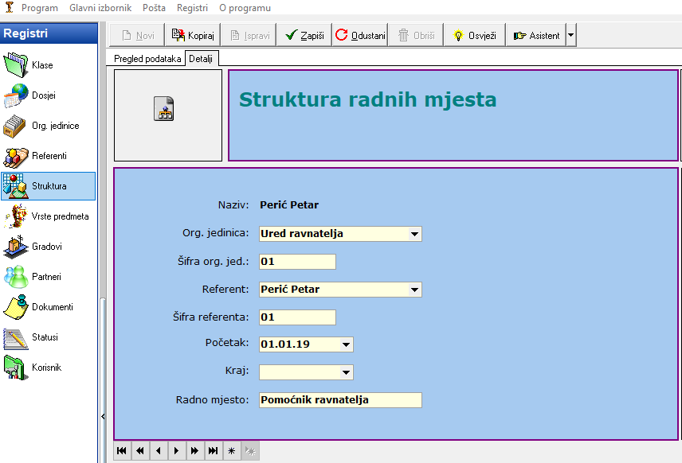
Slika 9 Unos nove strukture radnog mjesta

Unesene strukture mogu se pogledati u tablici pomoću izbornika Registri > Struktura:
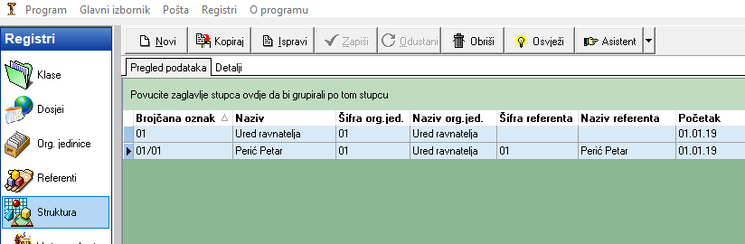
Slika 10 Pregled podataka strukture

Ako se primjerice 01.07.2019. godine donese pravilnik s novom strukturom radnih mjesta potrebno je napraviti izmjenu prema pravilniku:
Slika 11 Naziv i brojčana oznaka ustrojstvene jedinice
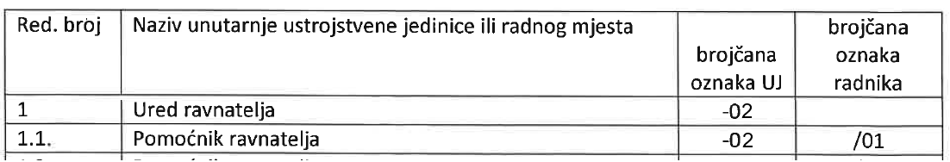
Slika 12 Naziv i brojčana oznaka radnog mjesta

Radna mjesta „Ured ravnatelja“ (brojčana oznaka 01) i „Pomoćnik ravnatelja“ (brojčana oznake 01/01) za referenta Perić Petar potrebno je deaktivirati i otvoriti nove strukture prema novom pravilniku kako slijedi:
- Deaktiviranje se napravi tako da se postojećoj strukturi postavi datum „Kraja“, odnosno do kada struktura vrijedi. Izbornik Registri > Struktura > Ispravi
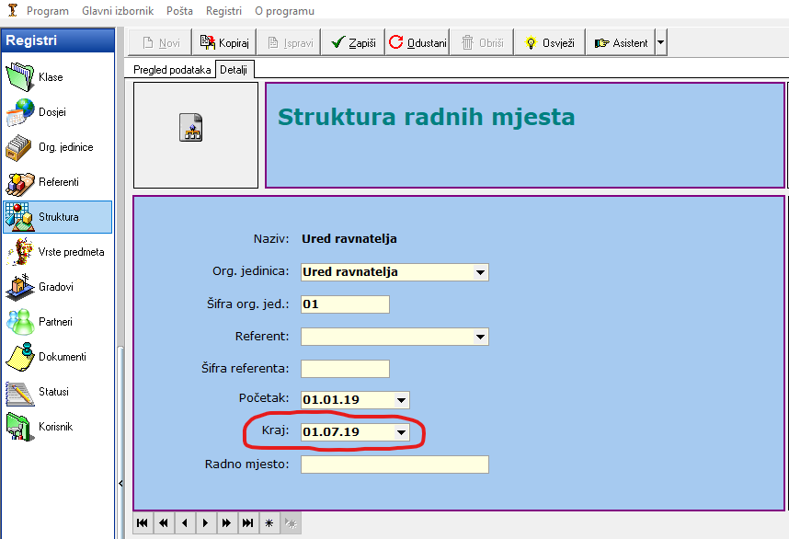
Slika 13 Deaktiviranje strukture naziva "Ured ravnatelja"

- Zatim se može otvoriti nova strukture radnog mjesta „Ured ravnatelja“ s brojčanom oznakom 02
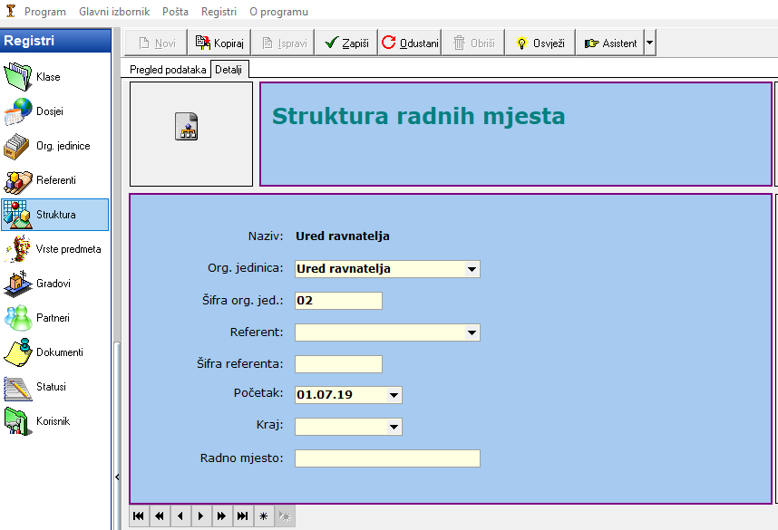
Slika 14 Unos nove strukture za ustrojstvenu jedinicu "Ured ravnatelja"

Isto vrijedi za radno mjesto „Pomoćnik ravnatelja“ (brojčana oznaka 01/01):
- Deaktiviranje postojeće strukture za referenta Perić Petra koja vrijedi do 01.17.2019 pomoću izbornika Registri > Struktura > Ispravi
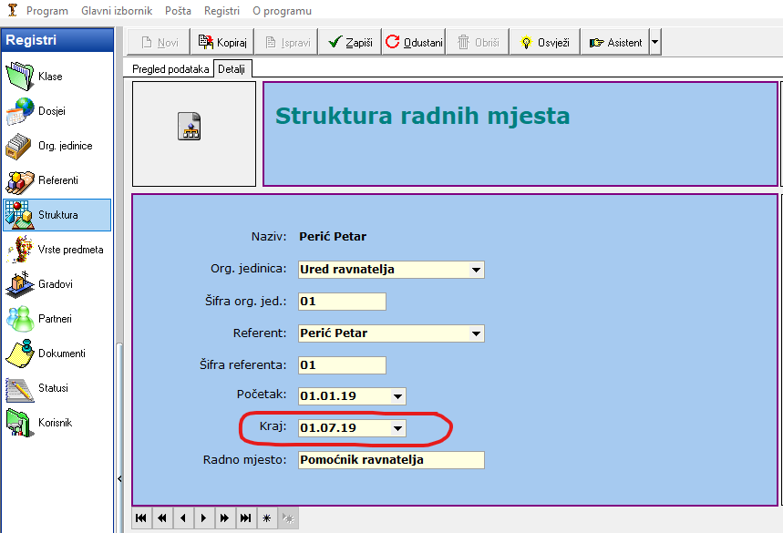
Slika 15 Deaktiviranje strukture za referenta Perić Petar

- Unos nove strukture radnog mjesta „Pomoćnik ravnatelja“ za referenta Perić Petra (brojčana oznaka 01) u ustrojstvenoj jedinici „Ured ravnatelja“ koja od 01.017.2019 ima brojčanu oznaku 02
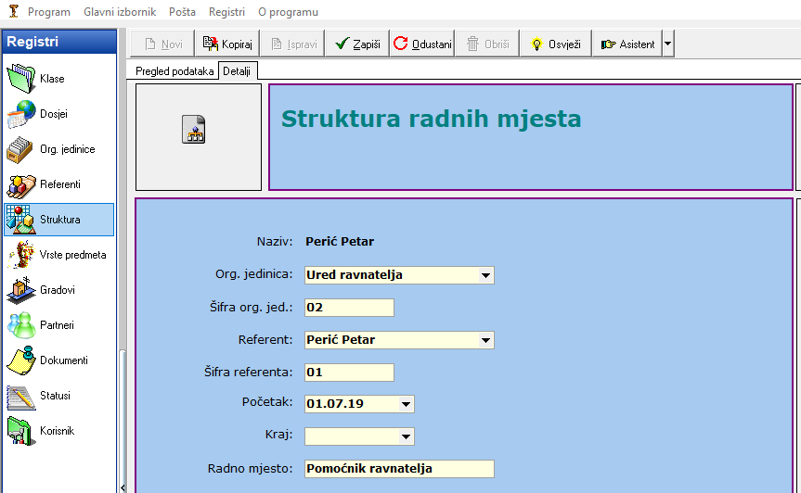
Slika 16 Unos nove strukture za referenta Perić Petar

Na isti način potrebno je ponoviti postupak deaktivacije i unosa nove strukture za sva radna mjesta koja su promijenila brojčanu oznaku. Primjerice ako ustrojstvena jedinica dobije novu brojčanu oznaku ili referent prelazi iz jedne ustrojstvene jedinice u drugu i sl.

U tablici strukture se može provjeriti jesu li svi podaci ispravno popunjeni. Izbornik Registri > Struktura
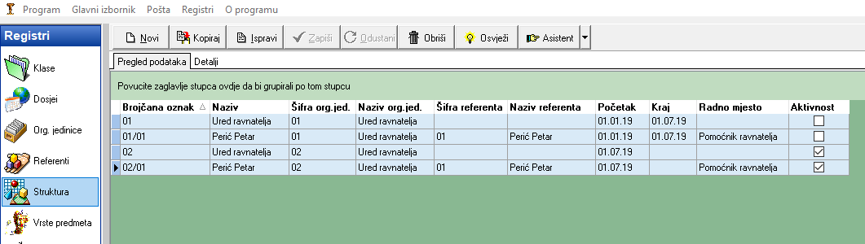
Slika 17 Prikaz podataka strukture radnih mjesta

Za prikaz trenutno aktivne strukture koristiti se filter kao na slici.
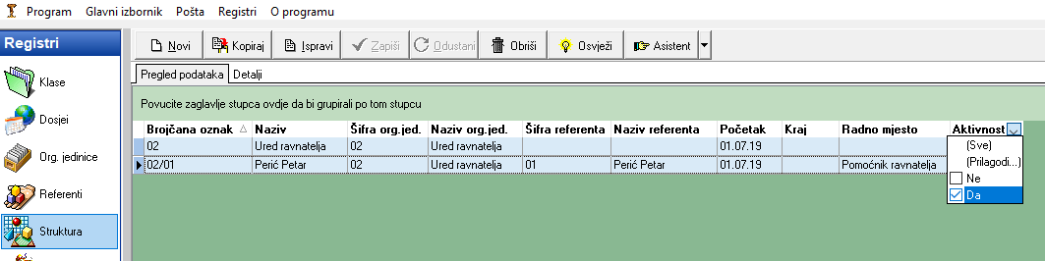
Slika 18 Prikaz podataka "Aktivne" strukture pomoću filtera

Prilikom urudžbiranja prikazuje se aktivna struktura sa novim brojčanim oznakama.

